Título de la materia: | Matemáticas
Nivel: | Bachillerato 1 | Opción: | C
Nombre: |  | Grupo:
Evaluación: |  | N.º:
Calificación: |  | Fecha:

Ejercicio nº 1.-

Halla las asíntotas de la siguiente función y sitúa la curva respecto a ellas:

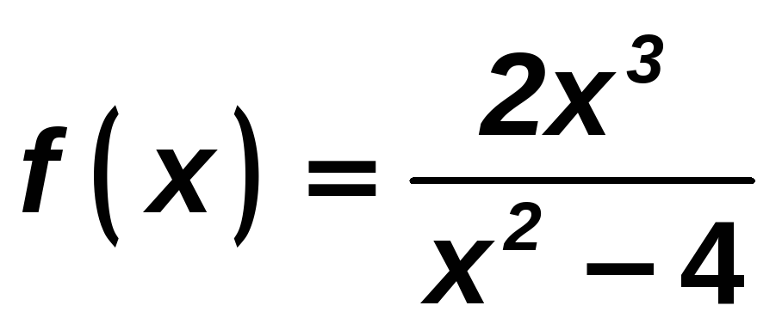

Solución:

La función tiene asíntotas verticales en x = 2 y x = -2 Estudiamos la posición de la curva respecto a ella:

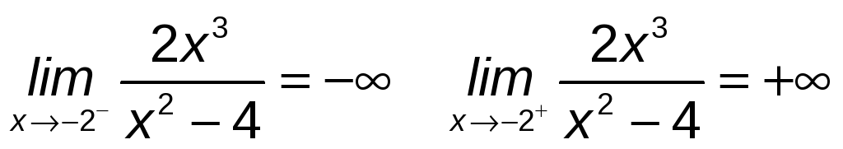

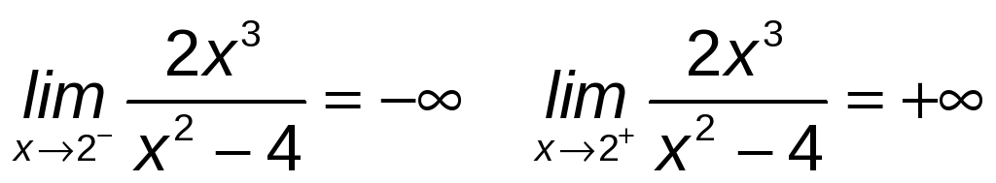

La función tiene asíntota oblicua y = 2x porque

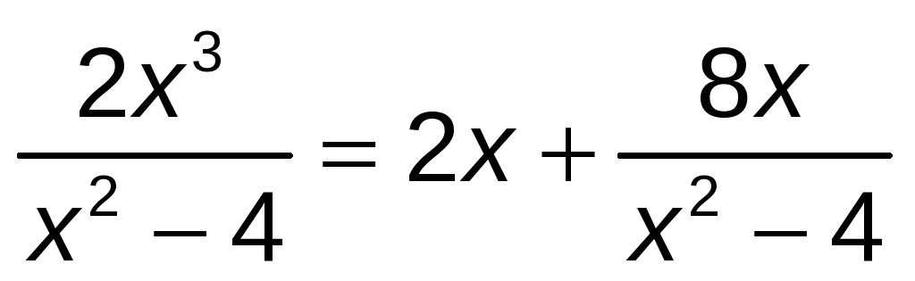

Estudiamos la posición de la curva respecto a la asíntota oblicua:

Por tanto, la posición de la curva respecto a las asíntotas es:

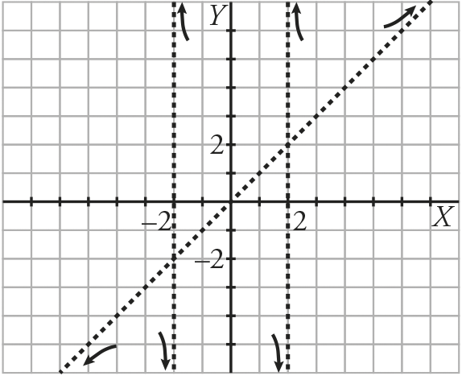

Ejercicio nº 2.-

Halla las ramas infinitas de las siguientes funciones:

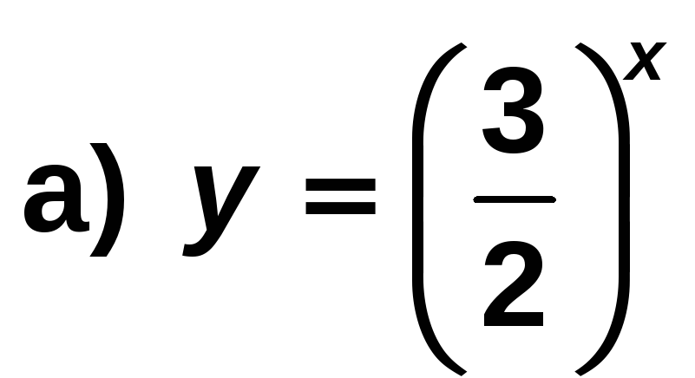

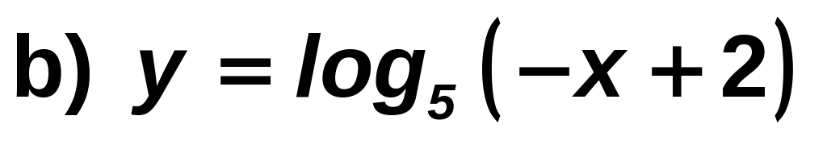

c) y = 5 cos x + 1

Solución:

a) La función no tiene asíntotas verticales porque es continua en R.

Tiene una asíntota horizontal, y = 0, cuando x→ -∞:

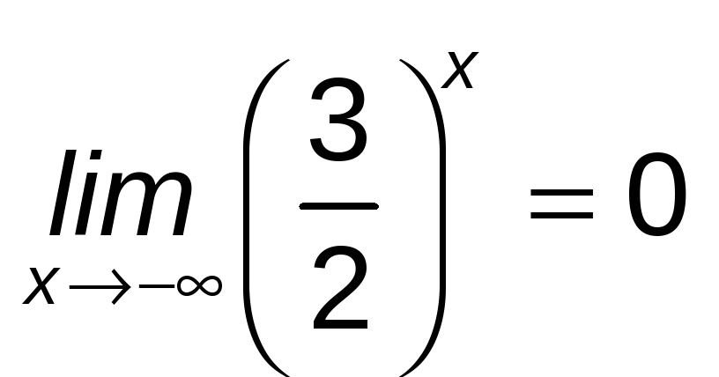

Tiene una rama parabólica cuando x→ +∞:

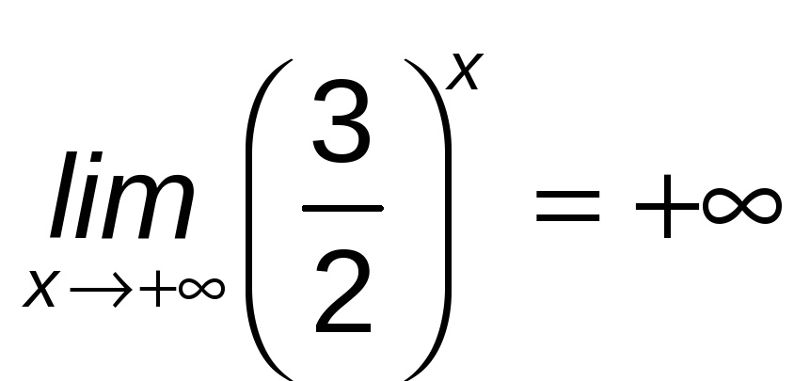

b) La función está definida para x < 2.

Tiene una asíntota vertical en x = 2

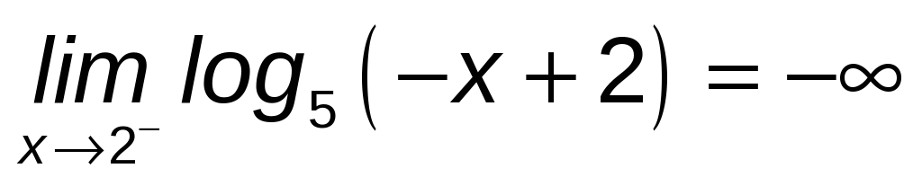

Tiene una rama parabólica cundo x→-∞:

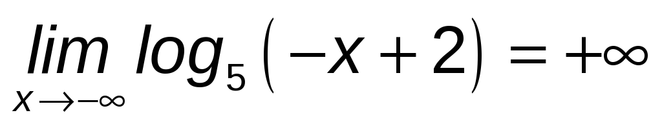

c) La función no tiene asíntotas verticales porque es continua en R

No tiene límite (ni finito ni infinito) cuando x→+∞ ni x→-∞ por ser periódica.

Por tanto, no tiene ninguna rama parabólica.

